**肌肉的運動**

* 其他動物的肌肉
  + 昆蟲的飛行肌肉 (flight muscle)，可透過翅膀的擺動而改變收縮力道
  + 某些蚌類的肌肉可以消耗很低的能量而維持收縮
* **骨骼肌的結構**

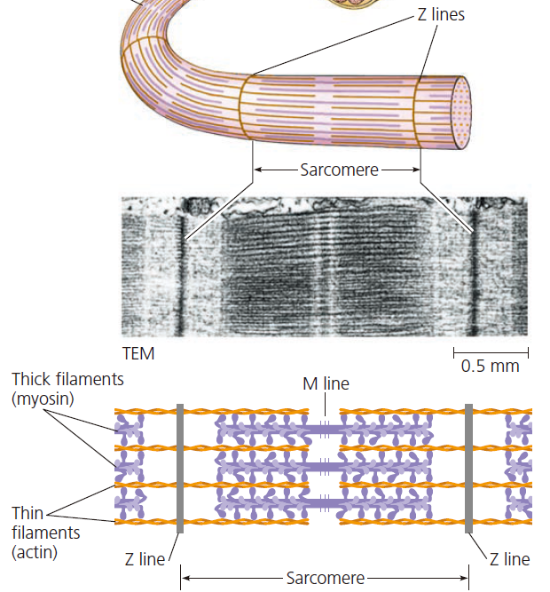

* **骨骼肌的滑動模型**
  + ATP 與 myosin head 結合，會導致 cross-bridge 瓦解，開始新的循環
  + ATP 結合後，myosin head 水解，myosin head 和 thin filament 結合

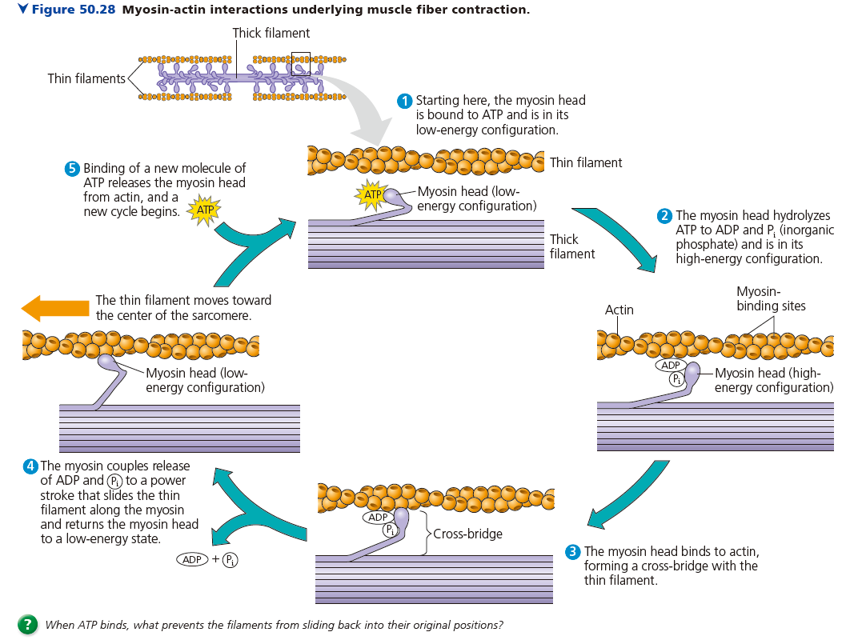

1. Starting here, the myosin head is bound to ATP and is in its low-energy configuration.
2. The myosin head hydrolyzes ATP to ADP and Pi (inorganic phosphate) and is in its high-energy confi­guration.
3. The myosin head binds to actin, forming a cross-bridge with the thin ­lament.
4. The myosin couples release of ADP and Pi to a power stroke that slides the thin ­lament along the myosin and returns the myosin head to a low-energy state.
   * The thin ­lament moves toward the center of the sarcomere.
5. Binding of a new molecule of ATP releases the myosin head from actin, and a new cycle begins.

* **鈣離子參與肌肉收縮調控**
  + **Ca2+ 與 myosin 接合位置**

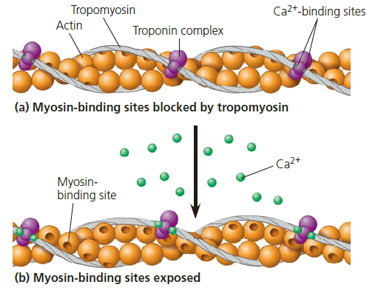

* + - tropomysin (螺旋狀)
    - troponin complex (可和 Ca2+ 結合)
  + **SR 與 T Tubule 的構造**

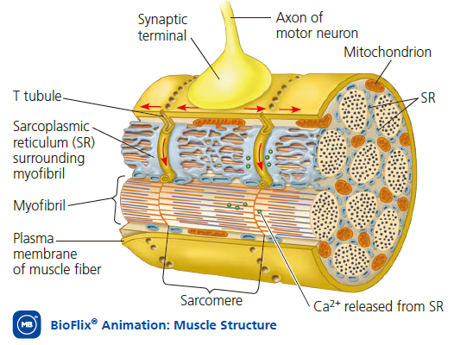

* + **動作電位與 Ca2+ 釋放的關聯**
    - 乙醯膽鹼釋放，促使肌肉細胞發生動作電位
    - 動作電位經由 T Tubule 傳遞到 SR
    - SR 受到動作電位刺激釋放 Ca2+
    - Ca2+ 與 Myosin 調控位置接合，促使肌肉收縮
    - 當動作電位結束，Ca2+ 被 SR 上面的主動運輸通道回收

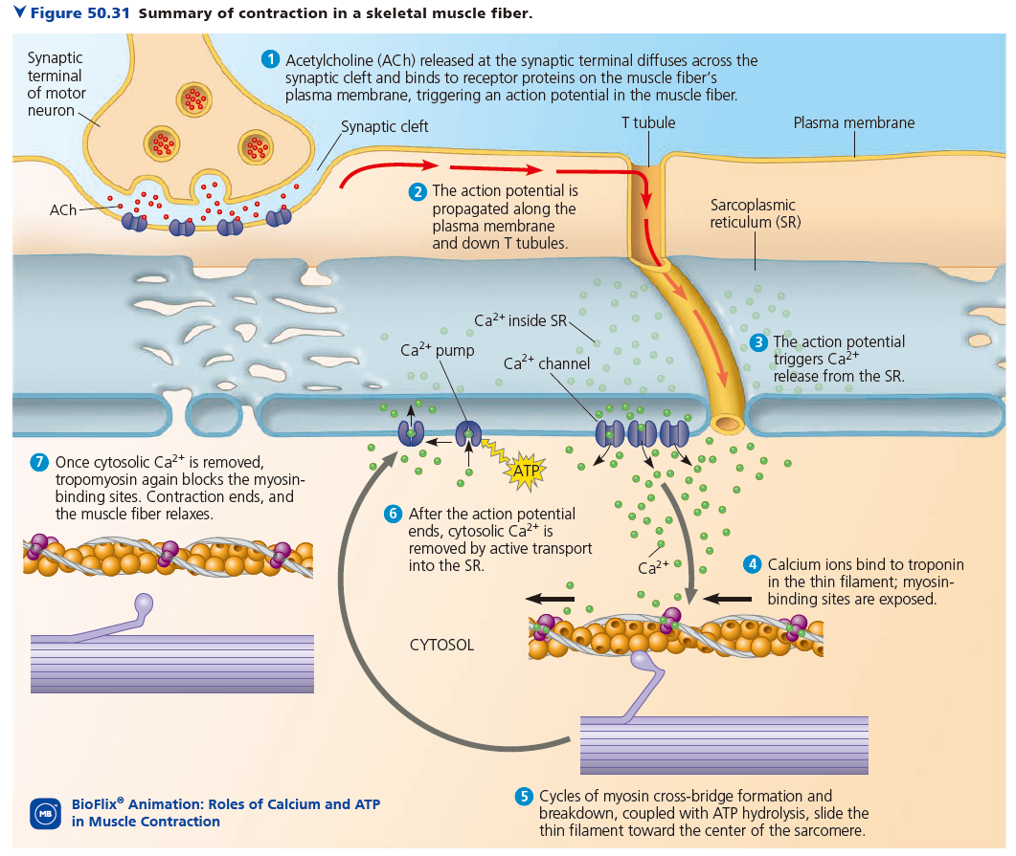

1. Acetylcholine (ACh) released at the synaptic terminal diffuses across the synaptic cleft and binds to receptor proteins on the muscle fiber’s plasma membrane, triggering an action potential in the muscle fiber.
2. The action potential is propagated along the plasma membrane and down T tubules.
3. The action potential triggers Ca2+ release from the SR.
4. Calcium ions bind to troponin in the thin filament; myosin binding sites are exposed.
5. Cycles of myosin cross-bridge formation and breakdown, coupled with ATP hydrolysis, slide the thin filament toward the center of the sarcomere.
6. After the action potential ends, cytosolic Ca2+ is removed by active transport into the SR.
7. Once cytosolic Ca2+ is removed, tropomyosin again blocks the myosin binding sites. Contraction ends, and the muscle fiber relaxes.

* **神經對於肌肉張力的控制**
  + motor unit: motor neuron 和其控制的所有 fibers (cell)
    - 一個 fiber 只能和一個 neuron 產生突觸
    - 但是一個 neuron 可以和很多個 fibers 產生突觸
  + tetanus: 當動作電位太頻繁，肌肉張力會維持在固定值，不會浮動
    - 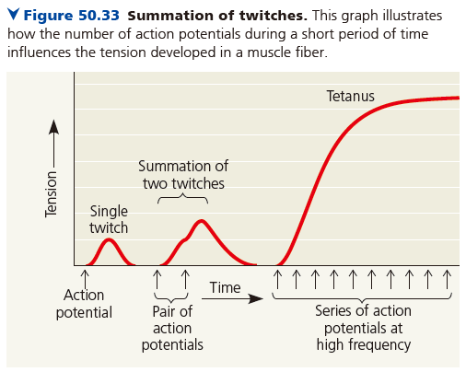
* 各式各樣的肌肉
  + 骨骼肌的分類
    - 依據能量代謝方式區分
      * **Oxidative Fibers**
        + 血液供應豐富
        + 具有 myoglobin，因此顏色較深

myoglobin 與氧氣親和力比血紅素強，所以可以搶走血液氧氣

* + - * + 藉由氧化磷酸化獲得能量，因此具有很多粒線體
      * **Glycolytic Fibers**
        + 糖解作用能夠快速產生 ATP，可是收穫很少
    - 依據是否能快速產生收縮區分
      * **Fast-Twitch Fibers**
        + 可能是 oxidative 也可能是 glycolytic
        + 肌肉訓練，可使得部分 fast glycotic fibers 轉成 fast oxidative

可使得肌肉更不易疲勞

* + - * **Slow-Twitch Fibers**
        + 只可能是 oxidative
        + 因為 SR 較少、Ca2+ pump 速度較慢，所以較不易快速產生反應
      * 眼睛與頭部的骨骼肌只有 Fast-Twitch Fibers，其他的是兩者都有
    - 兩個一起看

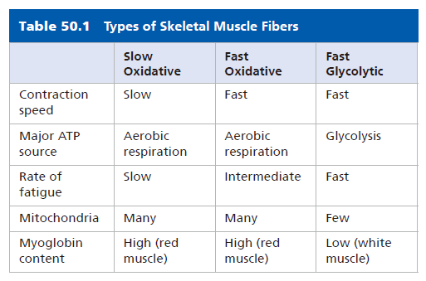

* + **心肌**
    - 可自發性的收縮，不需要神經介入，但是通常是由節律點開始產生收縮訊號
    - intercalated discs 與另一個心肌接合，含有 gap junction
      * 可使得動作電位傳到另一個心肌
  + **平滑肌**
    - Thin filament 接合在特殊構造 Dense bodies
    - 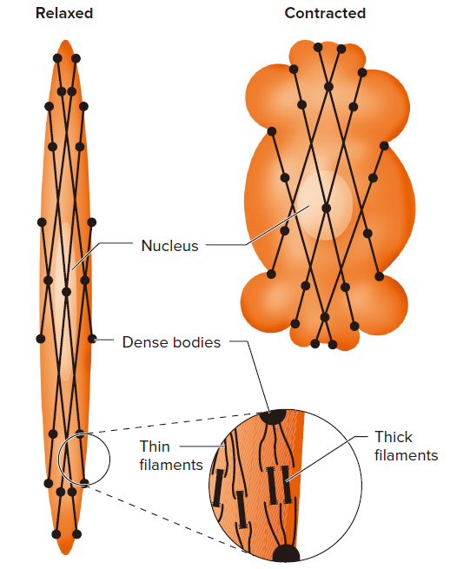
    - 有些平滑肌可以透過細胞間隙，一起收縮。有些平滑肌可以自發性收縮
      * 像消化道的肌肉，可以自發收縮
    - 鈣離子調控機制
      * 沒有 T Tubule，也沒有 troponin complex，SR 發展不完整
      * Ca2+ 大部分從細胞外流入，而不是從 SR
      * Ca2+ 和 calmodulin 結合，此酵素會活化下游路徑，磷酸化 myosin
      * 產生 cross-bridge
      * 透過移除細胞內的 Ca2+ 讓形成 cross-bridge 的平衡向左，使 corss-bridge 減少

